

FTTH光纤布线系统
整体解决方案

上海天诚通信技术有限公司
Shanghai TianCheng Communication Technology CO.,LTD.
目 录
一、前言 2
二、FTTH光纤布线系统 3
FTTH光纤布线简介 3
三、公司简介 6
公司概要 6
主要产品 6
完善的销售、服务体系 7
二十年品质保证承诺 7
天诚布线系统认证工程师教育培训 7
四、系统总体设计 8
项目概况 8
用户需求 8
技术方案 8
工作区子系统 9
水平子系统 11
管理区子系统 13
垂直子系统 15
设备间系统 18
总体配置 19
系统安装 20

一、前言
FTTH光纤布线系统的必要性
当今社会，信息已成为一种关键资源，必须精确、迅速地传输于各种通讯设备、数据处理设备和显示设备之间。因此，公司、企业、政府部门都会要求以最快速度对这些通讯及信息系统进行调整和改进，并根据需要配置成各种不同的结构。随着 ADSL、LAN 等宽带接入的普及，以及业务类型从简单的邮件收发、网页浏览发展到在线游戏、视频点播等对实时性和带宽需求较高的业务，一部分用户提出了更高带宽、对称接入等需求；而另一方面，一直以来制约“光纤到户”的主要因素——成本已逐步走低，如光纤纤芯价格已跌至千元以下微利，光收发模块价格也只需几百元，且进一步下降的趋势非常明显， 因此，“FTTH光纤到户”越来越被运营商所重视，成为最具发展潜力的宽带接入解决方案。

二、FTTH光纤布线系统

FTTH光纤布线简介
光纤到户的定义
FTTH属于接入网部分。接入网就是市话局或远端模块到用户之间的部分，主要完成复用和传输功能，一般不含交换功能。在历史上，这部分又称为本地环路或用户环路。按照ITU-T的定义，FTTH就是光纤到达住户的门口，在端局和住户之间没有铜线，局端与用户之间完全以光纤作为传输媒体 ,将光网络单元(ONU)安装在住家用户。
美国的FCC对FTTH中的“H"定义了新的含义，“H"既包括狭义上的家庭，也包括小型商业机构。FTTH的显著技术特点是不但提供更大的带宽，而且增强了网络对数据格式、速率、波长和协议的透明性，放宽了对环境条件和供电等要求，简化了维护和安装。
光纤到户的优势
FTTH因其使用的光纤传输介质无噪声，无辐射，抗EMI能力强，通讯系统不受带宽、距离限制等优势而得到较快推广。随着各国对带宽的需求的增长，近年来FTTH有加速的趋势。据美国GARTNER公司最新发表的报告，亚太地区宽带用户数在2004年增长了50%（从2003年的4078万户增长到2004年的6100万户），其中泰国的增长率甚至高达1456%，印度增长了236%，而日本FTTH用户从2002年12,000增加到2003年531,000,日本运营商主推的光纤到户占75％的市场，预计在2005年可以达到百分之百的光纤到户的覆盖度，2003年欧洲的FTTH 用户数为40万，虽不如日本，但大大高于美国同期的水平，而且从现在起，欧洲的 FTTH 用户数将每年增长60℅。
另据美国Technology Futures Inc公司预测，美国的宽带普及率到今年也将达到75%。
FTTH如此快速的发展根源与其巨大的市场源动力：
1）P2P通讯，即对称荷载，其应用占占据全部网络通讯的50-70%。
2）在线网络游戏，这项应用具有巨大的市场空间，韩国90%的网络用户是网络游戏用户，到2007年的收入预计大于$2B ，而且其典型代表是具有相当消费能力具有良好教育的成年人。
3）远程医疗，可通过快速可靠的网络使患者在几千公里外获得专业的护理，并可通过视频电视做面对面咨询或是在外科手术中得到专家的现场建议。
4）网络办公，员工可以自由弹性的安排时间，提高工作效率。并减少公司的建设费用。
除此之外，其在成本费用方面也有相当诱人的条件。1）FTTH的有源设备价格仅是ADSL设备的1.5倍 2）FTTH的接线费用是双绞线接入的1/10 3）光纤故障率低，降低用户的维护费用 (FTTH Vs DSL 2:7) 4）器件功率消耗低，降低能源费用开支
光纤到户的结构分析
光纤到户的网络拓扑结构可以分为两种主要结构：光纤分布式结构HOME RUN FIBER和星形结构STAR Architectures,而星形结构有可以根据其分光节点是否为有源设备可分为有源星形和无源星形；单从成本和技术实现难易程度来考虑，目前为运营商所关注和采用的主要为无源星形结构，即PON结构。
尽管普通的PON结构定义为星形结构（如在ITU-T rec. G.983 and G.984 series or the IEEE 802.3ah标准中所定义），但PON结构允许执行不同网络接入方案，如下图所示，无源光网络（PON）普通的拓扑结构主要包含一下四个关键场所和三部分光缆
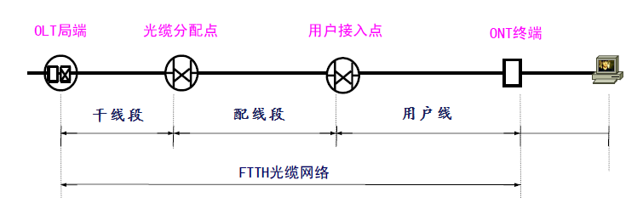
OLT局端：通常为中心局、由数据转发器或远程终端，它位于城域网环上或通过其它方式链接到“中心“的链路上，它可以服务数千用户为其提供接入服务
干线光缆：起源于中心转换点，连接到本地接入点，链路通常使用带状光缆。
光缆分配点：位于住宅区或商业区入口处，服务很多用户，通常为一个包含无源设备的机柜，本地集中点可以被设计最少服务192个客户，在高密度住宅区，最多可以服务576位客户，其主要决定因素有：可利用空间，用户密度和网络结构合理性
分配光缆：起源于本地集中点，连接到多个网络接入点
用户接入点：位置最接近用户，通常为一个终端或底座式机柜连接分配和接入光缆，典型的应用为服务4－8个客户，尽管它最多可以到24位用户，似乎看起来由一个点服务更多的用户，通过减少终端可以节省费用，但事实上却收效甚微，因为要使用更长的接入光缆需要引上引下，在接入用户之前需要架空或管道铺设，要耗费很多的硬件花费，并使网络结构更复杂
用户接入光缆：源于网络接入点，分别独立的光缆连接到每个用户的光网络接口,接入光缆可以从1芯到12芯，但是典型的应用是住宅用户使用为1到2芯，商业用户为6－12芯
ONT终端：通常是一个光网络接口器件，可能还会包含电子设备，并同室内布线相连，或者在此仅作为一个无源网络的划分点，直接连接到室内缆。
FTTH光纤布线系统结构图如下：

三、公司简介

公司概要
天诚线缆集团成立于1988年，以“求实创新，团结奋进”的企业精神，经历十数年的艰苦创业、不断进取，在线缆和接插件研发、生产方面积累了丰富的通信产品技术和经验。现已发展成为下设上海天诚通信技术有限公司、上海天诚线缆有限公司、江苏天诚线缆集团有限公司、北京天诚科信科技发展有限公司、上海天诚网络有限公司等多个实体的企业集团公司，拥有一批多年从事网络布线宽带产品研究、生产和管理的专业人才，并形成了以上海为研发、销售和管理中心，以江苏扬州、上海松江为生产基地的发展格局。
公司拥有代表当今世界先进水平的专业生产线和检验、测试仪器设备，拥有900多名精诚协作、勤劳智慧的员工团队，致力于智能楼宇布线产品的研发制造和销售，为通信行业提供语音，数据和图象等系统集成端到端综合布线解决方案。为国内外重点安全防范工程、CATV系统、通讯网络工程、以及国防、航空、仪表、电子电器、建筑等行业和部门提供优质的产品与完善的服务。公司通过ISO9001质量管理体系认证、ISO14001环境管理体系认证、ISO18001健康管理体系认证、UL认证、ROHS认证、CE认证、泰尔认证等证书，产品均通过国家信息产业部、二十三所等权威检测机构检测。

主要产品
天诚线缆集团公司产品主要涵盖：
- 光纤、五类、超五类、六类电缆以及模块、插座等综合布线产品；
- 视频监控、门禁、消防、报警等安全防范系列电缆；
- CATV专用物理发泡编织、铝管系列电缆；
- 高档话筒线、金银线等音频系列电缆；
- 主要用于防火、防油、阻燃、耐腐蚀、漂浮等特殊场所的特种线缆；
- 与上述电缆配套的各种连接器和各种多用途综合电缆；
公司产品经国家信息产业部信息传输线质量监督检测中心、泰尔认证中心、国家广电总局检测中心、上海电缆研究所等权威机构检验合格，各类产品均拥有行业许可证书和各类资质证书。如国家强制认证证书（3C证书）、国家、上海广电局入网证书等行业许可证书以及ISO9000系列国际质量保证体系证书等等。

完善的销售、服务体系
天诚线缆集团遍布全国80多个城市的办事处，本着“天道酬勤，诚信为本” 的理念，恪守“质量上乘、价格中等、服务一流”的经营宗旨，竭诚为广大客户提供优质的产品和一流的服务。

二十年品质保证承诺
使用天诚布线系统全系列产品，由上海天诚通信技术有限公司认证工程师按TIA/EIA-568A或ISO 11801、GB 50311-2007、GB 50312-2007规范设计、施工、安装的综合布线系统工程，按国际测试标准验收合格，经过申请即可获上海天诚通信技术有限公司提供二十年的产品品质应用保证。

天诚布线系统认证工程师教育培训
上海天诚通信技术有限公司定期对其所属办事处及代理商的工程设计、施工人员进行集中培训和认证考核。只有通过天诚布线系统认证的工程师才能够为广大客户提供最优的布线方案、最好的施工质量、最佳的售后服务。由天诚通信技术有限公司认证工程师实施的天诚布线系统，才能获得上海天诚通信技术有限公司提供二十年的产品品质应用保证。

四、系统总体设计

项目概况
本工程为******项目。由***个户型的住宅楼。(对楼层情况的描述)

用户需求
本项目根据建设单位的要求，选用电信宽带网络系统。本项目电信宽带网络系统采用EPON技术。
主要针对系统图进行整体信息化、网络化、智能化建设的设计，天诚光纤系统为办公大楼提供了光纤到户（FTTH）的系统解决方案。统一管道，统一介质进行配管、配线，以使该布线系统能够方便地与终端设备进行连接，组建电话、电脑、会议电视、监视电视等网络。该楼的布线的设计目标，是要建立一个满足智能大厦系统集成、网络集成，同时具有先进技术水准的综合计算机网络系统，系统在适用性、灵活性、模块化、扩充性等各项功能指标上完全满足今后发展需求，从而将该综合楼提升到个性化、智能化的崭新高度，打造成为一个智能大厦。

技术方案
本设计方案依据用户需求及分析，在满足布线系统先进性、灵活性、经济性的工程要求下，布线系统按下列方式：
(1) 该方案水平采用2芯单模光缆系统，垂直采用4芯单模光缆。
(2) 该项目总共有**户，每一户设置一个多媒体箱，多媒体箱里面安装光纤收发设备、网络、电话、有线电视等模块条，
(3) 采用室内4芯单模光缆连接每栋楼的管理子系统的配线架。
(4) 采用室内2芯单模光缆布线系统标准作为水平干线子系统到各信息箱，信息箱到房间的网络点采用超五类非屏蔽网线，语音点采用4芯电话线。
(5) 采用光纤配线架等一些光纤保护器件组成各楼层、各区域的配线架来进行有效保护和管理。
(6) 各点采用单模光纤适配器并配置相应的光纤终端面板等。
(7) 楼层管理间、设备间的设置符合相关标准，应在最佳地点设置机房。
(8) FTTH系统的各子系统（包括：工作区子系统、水平子系统、管理子系统、设备间子系统、垂直干线系统、建筑群子系统和进线间）的设计均符合GB 50311-2007 《综合布线系统工程设计规范》中对各子系统的规定。
具体来说，本方案提出的解决方案支持以下各类应用及其设备：

工作区子系统
工作区指从由水平系统光缆延伸至数据终端设备的连接光纤跳线、适配器及用户信息插座组成。工作区的光纤跳线为单工或者双工跳线。
产品选型：
信息插座模块
采用高质量的磷青铜在镀一层50微英寸的金针，提供具有冗余的超五类性能，性能超过超五类ANSI/TIA/EIA-568-B.2标准，适用于高速的局域网，为工作区或家庭未来的使用提供足够的带宽增量。
  - 塑料材质：模块壳体采用阻燃塑料
  - 电路板：FR-4 A1级覆铜板（军用级）
  - 插针：高弹5210磷锌铜基，方形针，在镀120μ镍后再镀金50μ的金，保证达到最小接触电阻和最长的使用寿命
  - 180°IDC 打线，可重复卡接次数>350次
  - 全封闭结构带防尘盖
  - 支持568A和568B两种色标
  - 所有模块均符合并超过工业标准，所有级别的连接器均完全满足并超越TIA-568-B中的要求
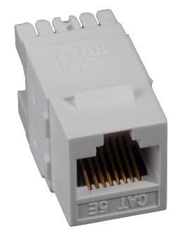
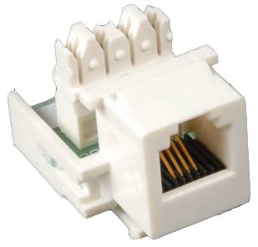


信息面板
用于工作区，与信息模块、语音模块配合一起使用，提供用户终端（电话、电视、计算机）的引出接口，适合多类型模块安装。采用高强度PC材料，光洁度好、抗冲击、抗老化；密封良好的弹性防尘盖，有效防止灰尘和其他污染物的进入；配有折半方便的标签窗口；表面磨砂处理

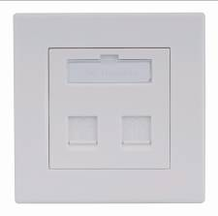
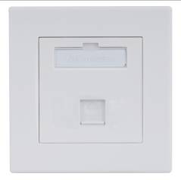
家居布线信息箱
箱体整体采用优质上海宝钢有限公司的冷轧钢板制作，结构牢固、强度高，耐腐蚀；箱体外表面全喷塑，喷桔纹面，不仅美观大方，且防静电；形状结构一般为暗装型箱体；
常规6U箱体底箱尺寸（宽×高×深）：272×230×90 mm
精彩型6U整体尺寸（宽×高×深）：300×260×105 mm
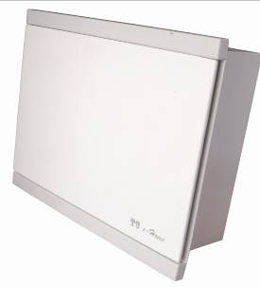
精彩系列

布线箱模块
- 交换机模块
采用高质量核心器件的5端口高速以太网交换机，8个端口皆支持10BASE-T及100BASE-TX全（半）双工传输模式，最大限度地满足家庭局域网的需求。
适用于家庭、小型办公室以及需要计算机、网络打印机、智能家用电器和其他网络设备并且共享连接数量小于8台的场所。
占用位置为2U，需配置电源模块
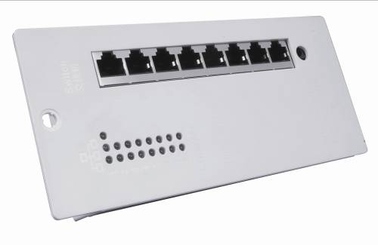
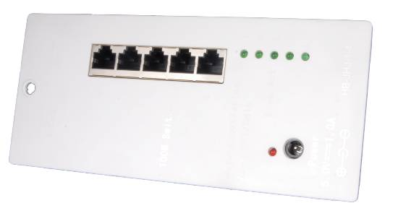

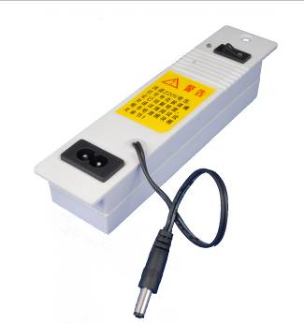
- 电源模块
用于交换机、路由器等有源设备的供电。
输入电压为：220V AC（交流电）
输出电压为：6V DC（直流电）
输出电流为：1A
可提供一托两电源
占用位置为1U
- 语音模块
用来实现同一外线号码分支给多台话机共享，各台分机之间相互保密/非保密。语音模块可接入2条外线，其中每一条可并接4台电话，另一条可并接2台或4台电话;
分支电话接口类型：RJ11
进线方式：端子排方式卡线
提供：2进6出、2进8出、保密型、非保密型
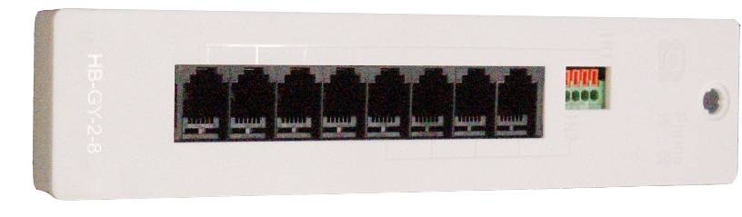
５>有线电视模块
用以实现有线电视一路进线多台电视同时接收信号的功能。
内部连接方式：信号双向均匀分配
频带范围：5MHz——1000MHz
接口类型：公制F型接头
提供一进四出、一进七出模块
一进七出占用位置为2U、一进四出占用位置为1U、无需提供电源
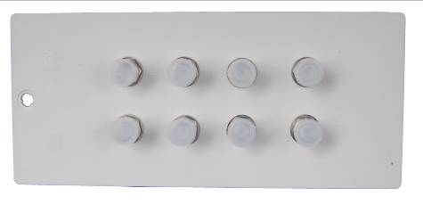
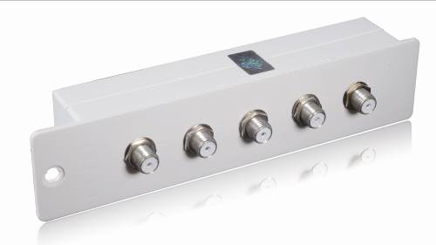

水平子系统（用户线）
室内单模光缆（GJFJV）
用外径为250μm的紫外光固化一次涂覆光纤直接紧套一层材料制成900μm紧套光纤。以紧套光纤为单元，在单根或多根紧套光纤四周布放适当的抗张力材料，挤制一层阻燃护套料，制成单芯或多芯紧套光缆。
结构图：
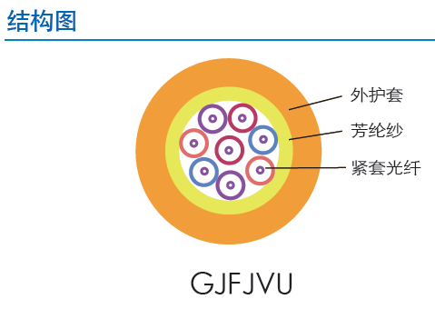

项目 | 技术参数
产品规格 | GJFJV
芯数 | 4芯 | 6芯 | 8芯 | 12芯
芳纶 | 1580dtex×8 | 1580dtex×10 | 1580dtex×10 | 1580dtex×14
外护直径 | 4.7±0.2 | 5.2±0.2 | 5.8±0.2 | 6.3±0.2
光缆外护壁厚 | 0.8±0.1 | 0.9±0.1 | 0.9±0.1 | 0.9±0.1
短期拉力 N | 220 | 300 | 300 | 400
短期压扁力N/100mm | 1000 | 1000 | 1000 | 1000
光缆重量 kg/km | 17.6 | 22.8 | 26.7 | 32.7
最小弯曲半径 | 10倍外径
使用温度 | -20～70
紧套被覆材料 | PVC
光缆外护颜色 | 多模为橙色、单模为黄色
光缆外护材料 | PVC(阻燃聚氯乙烯)
敷设方式 | 室内穿管、桥架

室内超五类非屏蔽双绞线
- 铜导体：超五类线采用AWG24无氧铜导体，导体直径约0.51mm;
- 绝缘层：采用进口美国陶氏PE料（延伸率大于400%），阻抗稳定、信号衰减小；
- 绞合节距：对绞节距密:7~12mm，有利于施工安装保证串扰指标；群绞节距100，使得线缆抗拉性能好；
- 外护套厚度：0.6mm护套厚度，提高了抗拉性能，防止线管内部异物划伤；
- 长度/重量：米数准确，长度保证一箱线缆305米，超五类UTP重9.825公斤；
- 达到业界的最高传输性能；传输频率≥ 100MHz
- 精确的绞距控制和同心度；
- 性能远超过TIA/EIA568B标准要求；
- 具有信息产业部泰尔认证、信产部检测报告
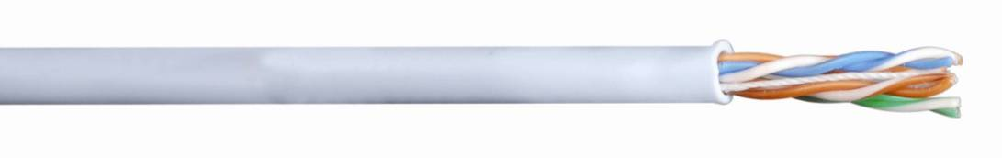
传输数据信息
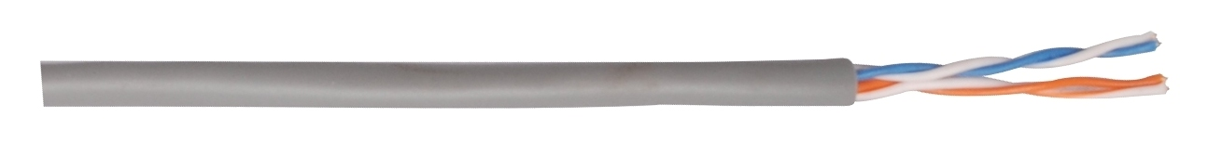
传输语音信息

项 目 |  | 单位 | 指标
 |  | 单位 | 0.6mm
单根导体直流电阻 | 最大值 | Ω/100m | 8.89
线对直流电阻不平衡 | 最大值 | ≤2.5% | 0.54%
介电强度  （DC，lmin） | 导体间 | KV | 2.5
介电强度  （DC，lmin） | 导体与屏蔽间 | KV | 6.3
介电强度  （DC，lmin） | 线对屏蔽与总屏蔽间 | KV | 2.5
绝缘电阻 | 单根对其余线心与屏蔽间 | MΩ·km | 5000（PE绝缘）
绝缘电阻 | 线对屏蔽与总屏蔽间 | MΩ·km | 150
工作电容 | 最大值 | nF/100m | 5.02
线对地电容不平衡 | 最大值 | nF/100m | 330
传输性能（100Ω，+20⁰C）
超五类缆主要传输参数有衰减（a）、特性阻抗（Zc）近端串音（NEXT）、结构回波损耗、衰减串音比（ACR）
近端串音是线路传输质量的一个重要指标。它是由电磁场在相邻线对产生电压与电流而引起的串音。它与对绞节距、线对间节距及各线对的节距比有关。
结构回波损耗是指沿线路发射的信号遇到阻抗不均匀（由结构不均匀而引起）时被反射回来以后，重新“进入”正常发射信号行列。从而干拢线路的正常信号，引起误码。

I 衰减
频率f  (MHz) | 导线直径  (mm) | 衰减  (dB)
1~100 | 0.5 | a(f)=1.967×f½+0.023×f+0.050/f½
1~100 | 0.6 | a(f)=1.695×f½+0.020×f+0.040/f½
注：a(f)——频率f下的衰减值，单位dB /100m

II NEXT

项 目 | 频率(MHz) | 单位 | 指 标
近端串音衰减 | 1~100 | dB | 超5类 | NEXT(f)=74.3-15×lgf
等电平远端串音衰减 | 1~100 | dB | 超5类 | ELFEXT(f)=68-20×lgf
特性阻抗 | f≥1 | Ω | 100±15
注：NEXT（f）——频率f下的近端串音衰减值

III SRL

频率（MHz） | 单位 | 结构回波损耗
频率（MHz） | 单位 | 超5类电缆
1~10 | dB | 30
10~16 | dB | 30
16~20 | dB | 30
20~100 | dB | 30-10×lg(f/20)
注：式f中为频率，单位MHz

IV 相时延及时延差

项目 | 频率（MHz） | 单位 | 指标
相时延 | 1~100 | ns/100m | ≤534+36/f½
时延差 | 1~100 | ns/100m | ≤45

V 4对水平电缆的相时延及传播速度的工程参考值, 20⁰C

频率（MHz） | 最大相时延（ns/100m） | 最小传播速度（m/s）
1 | 570 | 0.585c
10 | 545 | 0.611c
100 | 538 | 0.620c
注：C为电磁波在真空中的传播速度c=299 792 458m/s

管理区子系统（配线区）
管理子系统设置在楼层配线房、弱电井内，是水平系统电缆端接的场所，也是主干系统电缆端接的场所；由大楼主配线架、楼层分配线架、跳线、转换插座等组成。用户可以在管理子系统中更改、增加、交接、扩展线缆，用于改变线缆路由。建议采用合适的线缆路由和调整件组成管理子系统。
管理子系统提供了与其他子系统连接的手段，使整个布线系统与其连接的设备和器件构成一个有机的整体。调整管理子系统的交接则可安排或重新安排线路路由、因而传输线路能够延伸到建筑物内部各个工作区，是综合布线系统灵活性的集中体现。
管理子系统三种应用：水平/干线连接；主干线系统互相连接；楼层设备的连接。线路的色标标记管理可在管理子系统中实现。
区子系统设置在楼层配线房、弱电井内，是干线电缆和配线电缆端接的场所。
产品选型：
110配线架
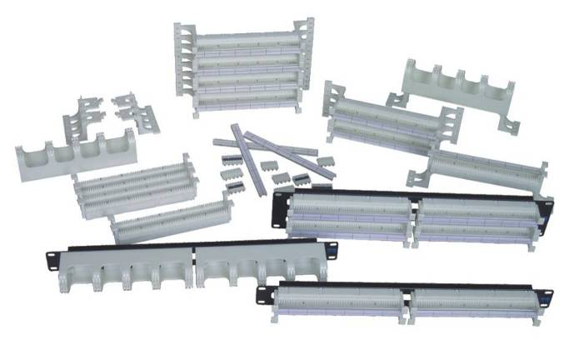
110 配线架的一面可以端接话音和网络干线或用户线，另一面可以连接网络交换设备或电话局的交换节点。完成垂直干线与水平干线的配线管理，既可安装在墙壁也可以安装在网络机柜或机箱中。110配线架将包含110背板、无腿型110配线架及标签栏含在一起组成了机架型110配线架。

光纤配线架
光纤配线架主要用于管理间、设备间，完成干线光缆的固定、熔接和配线管理，支持单模和多模光缆。模块化设计可方便的组合不同密度不同接头种类的光纤配线架；内含尾纤熔接盘、光缆固定架等。配线架采用优质电解钢板，表面进行喷塑。
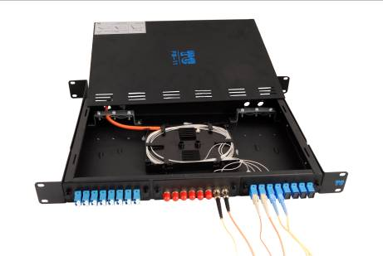

光纤接插件
用于光纤线路的灵活跳接，提供多模、单模，FC、LC、SC、ST、MT-RJ等连接头，适配器陶瓷端面类型有PC/UPC/APC，长度任选。产品可广泛应用于光纤通信、高速率、大容量光纤传输系统、光纤数据传送、LAN、光纤传感器、光纤CATV网络、光测试设备等。
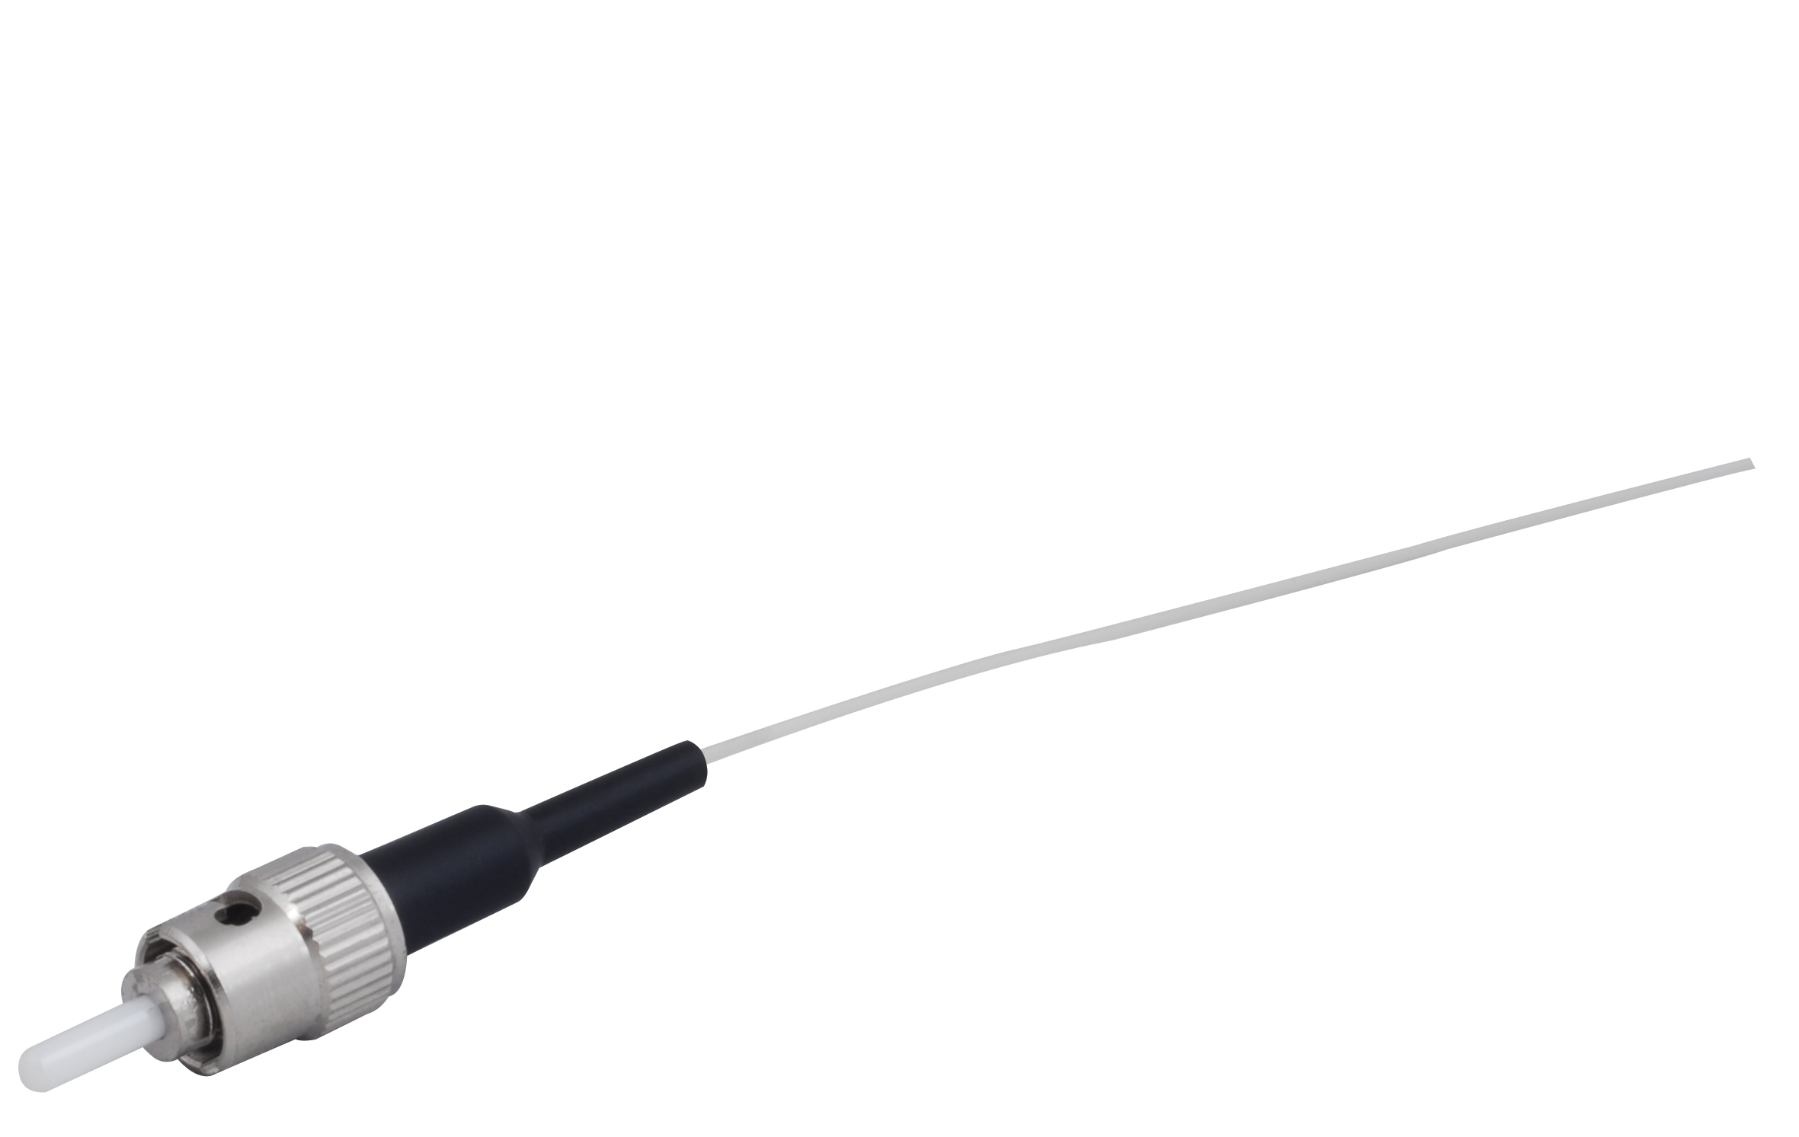
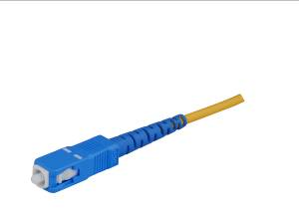
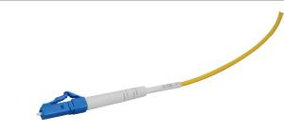
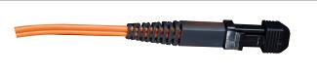

网络机柜
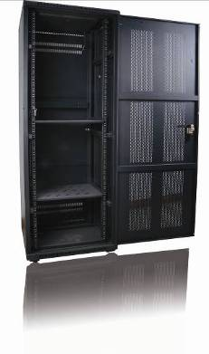
固定框架结构设计，牢固可靠，防护等级达到IP55 ；各部件采用模块化设计，可按需任意配置；上下盖留有相应的走线孔，可按任意选择进线方式；柜内走线空间充裕，前后左右皆有路由设计；侧门可拆，且提供专业组件件实现多柜并柜安装；接地保护安全可靠；提供18U－42U全系列高度；

垂直子系统（配线）
垂直干线子系统由连接主设备间至各楼层配线间之间的线缆构成。其功能主要是把各分层配线架与主配线架相连，用主干电缆提供楼层之间通信的通道，使整个布线系统组成一个有机的整体，垂直干线子系统拓扑结构采用分层星型拓扑结构，每个楼层配线间均需采用垂直主干线缆连接到大楼主设备间。
产品选型：
室内单模光缆（GJFJV）
用外径为250μm的紫外光固化一次涂覆光纤直接紧套一层材料制成900μm紧套光纤。以紧套光纤为单元，在单根或多根紧套光纤四周布放适当的抗张力材料，挤制一层阻燃护套料，制成单芯或多芯紧套光缆。
结构图：

项目 | 技术参数
产品规格 | GJFJV
芯数 | 4芯 | 6芯 | 8芯 | 12芯
芳纶 | 1580dtex×8 | 1580dtex×10 | 1580dtex×10 | 1580dtex×14
外护直径 | 4.7±0.2 | 5.2±0.2 | 5.8±0.2 | 6.3±0.2
光缆外护壁厚 | 0.8±0.1 | 0.9±0.1 | 0.9±0.1 | 0.9±0.1
短期拉力 N | 220 | 300 | 300 | 400
短期压扁力N/100mm | 1000 | 1000 | 1000 | 1000
光缆重量 kg/km | 17.6 | 22.8 | 26.7 | 32.7
最小弯曲半径 | 10倍外径
使用温度 | -20～70
紧套被覆材料 | PVC
光缆外护颜色 | 多模为橙色、单模为黄色
光缆外护材料 | PVC(阻燃聚氯乙烯)
敷设方式 | 室内穿管、桥架

单模B1(OS1)
尺寸参数
芯直径 |  | (8.6～9.5)±0.7
包层直径 |  | 125±1
芯/包层同心度误差 |  | ≤0.8
包层不圆度，% |  | ≤2
涂覆层直径(未着色) |  | 245±10
涂覆层直径(着色) |  | 245±15
包层/涂覆层同心度误差 |  | ≤12.5
光学特性
典型衰减，@1310nm |  |  | ≤0.36 dB/km
典型衰减，@1550nm |  |  | ≤0.22 dB/km
零色散波长 |  |  | 1300-1324nm
零色散斜率 |  |  | ≤0.092ps/（nm2·km）
模场直径（MFD） @1310nm |  |  | 9.2±0.4μm
偏振模色散（PMD） | 单根光纤最大值 |  | ≤0.2ps/√km
偏振模色散（PMD） | 链路最大值 |  | ≤0.12ps/√km
截止波长λcc |  |  | ≤1260nm
有效群折射率（Neff） @1310nm |  |  | 1.4675
有效群折射率（Neff） @1550nm |  |  | 1.4680
宏弯损耗（60mm直径，100圈）@1550nm |  |  | ≤0.1dB
背向散射特性（在1310nm和1550nm处）
衰减局部不连续点 |  |  | ≤0.05dB
衰减均匀性 |  |  | ≤0.05dB
背向散射衰减系数差异（双向测量） |  |  | ≤0.05dB/km
几何特性
包层直径 |  |  | 125±1μm
包层不圆度 |  |  | ≤1%
芯层/包层同心度误差 |  |  | ≤0.5μm
涂覆层直径(未着色) |  |  | 245±5μm
包层/涂覆层同心度误差 |  |  | ≤12.0μm
光纤翘曲半径 |  |  | ≥4m
交货长度（公里/盘） |  |  | 24.7km；25.2km
机械性能
筛选应力最小值 |  |  | 0.69Gpa(100kpsi)
涂层剥离力（典型值） |  |  | 1.4N
动态疲劳参数Nd |  |  | ≥20
环境特性（在1310nm和1550nm）
温度特性（-60℃~+85°C） |  |  | ≤0.05dB/km
热老化特性（85°C±2℃，30天） |  |  | ≤0.05dB/km
浸水性能（23°C±2℃，30天） |  |  | ≤0.05dB/km
湿热性能（85°C±2℃， RH85%，30天） |  |  | ≤0.05dB/km
光纤颜色
序号 | 1 | 2 | 3 | 4 | 5 | 6 | 7 | 8 | 9 | 10 | 11 | 12
颜色 | 蓝 | 橙 | 绿 | 棕 | 灰 | 白 | 红 | 黑 | 黄 | 紫 | 粉红 | 青绿

3类大对数电缆
大对数线缆与110配线架等配线设备结合，可实现语音或数据交叉传输及配线。精密的绞距控制能够获得最好的NEXT值，连接绝缘的一致性控制提供了极低传输损耗及延时。小型化的外径尺寸可以减少安装中的电缆的扭曲。25、50对大对数线缆能够提供5类或3类传输性能，性能远高于TIA/EIA568B标准要求。更可提供3类100对线缆以满足楼层大对数主干的需要。
- 分为16、25、50、100对几种规格；
- 可满足五类、三类传输标准；
- 连接绝缘一致，提供非常低的传输延时；
- 采用高品质材料，室外线缆抗紫外线辐射、防水、抗外部压力；
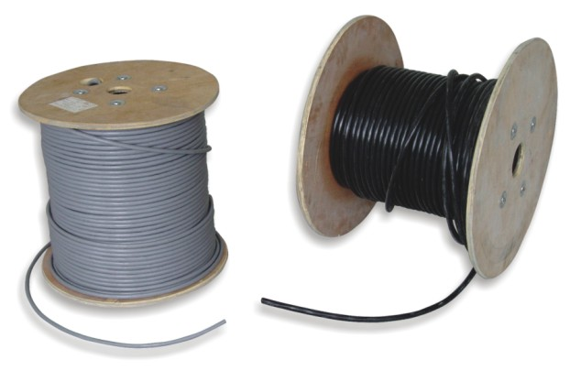
- 全色谱彩色编码绝缘体。

技术指标：
频率 | 特性阻抗 | 衰减 | 近端串音衰减  （NEXT） | 等电平远端衰减  （ELFEXT） | 回波损耗
MHz | Ω | dB/100m | dB/100m | dB/100m | dB
MHz | — | ≤ | ≥ | ≥ | ≥
1 | 100±15 | 2.0 | 62 | 61 | 17
4 | 100±15 | 4.1 | 53 | 49 | 18.8
10 | 100±15 | 6.5 | 47 | 41 | 20
16 | 100±15 | 8.2 | 44 | 37 | 20
20 | 100±15 | 9.2 | 43 | 35 | 20
31.25 | 100±15 | 11.7 | 40 | 31 | 18.6
62.5 | 100±15 | 17.0 | 35 | 25 | 16.5
100 | 100±15 | 22.0 | 32 | 21 | 15.1

设备区子系统
设备间子系统是一个集中化设备区，连接系统公共设备，如PBX、核心交换机、服务器、建筑自动化和保安系统，及通过垂直干线子系统连接至管理子系统。
设备间子系统是大楼中数据、语音垂直主干线缆终接的场所；也是建筑群来的线缆进入建筑物终接的场所；更是各种数据语音主机设备及保护设施的安装场所。建议设备间子系统设在建筑物中部或在建筑物的一、二层，位置不应远离电梯，而且为以后的扩展留有余地，不建议在顶层或地下室。建议建筑群来的线缆进入建筑物时应有相应的过流、过压保护设施。
设备间子系统空间要按ANSI/TIA/EIA-569要求设计。设备间子系统空间用于安装电信设备、连接硬件、接头套管等，为接地和连接设施、保护装置提供控制环境；是系统进行管理、控制、维护的场所，设备间子系统所在的空间还有对门窗、天花板、电源、照明、接地的要求。

系统安装
光缆的选择和施工要求
干线光缆
•根据光缆馈线段所在的环境位置，馈线光缆可为室外光缆、室内光缆或室内室外光缆。
•用于光缆馈线段的室外光缆宜采用管道敷设方式。对于重要的光纤用户群，光缆馈线可采用环型配线法，使馈线光缆从两个不同方向的路由出局。
配线光缆
•根据光缆配线段所在的环境位置，配线光缆可为室外光缆、室内光缆或室内室外光缆。
•用于光缆配线段的室外光缆可采用管道或架空敷设方式。为避免受城市地下其它管线影响，光缆尽量不采用直埋或路面敷设方式。
用户线光缆
•室外入户段光缆可采用管道或架空敷设方式。当采用直埋或路面敷设方式时，应尽量避免受城市地下其它管线影响。
•当FTTH系统使用单纤传输方案时，入户线光缆可使用单芯光缆；当FTTH系统使用双纤传输方案时，入户线光缆可使用双芯光缆。在某些情况下，入户线光缆中光纤芯数可适当留有冗余。
•根据入户线段所在的环境位置，入户线光缆可为室外光缆、室内光缆或室内室外光缆。
•入户线光缆应采用结构简单、操作方便、具有较强的抗拉和抗侧压性能的光缆，以便于架空、户外管道和楼内穿管布放，并保证使用的可靠性。在敷设条件苛刻的情况下，入户线光缆宜采用高抗弯性能的光纤。
•用于光缆入户段的室外光缆可采用管道或架空敷设方式。当采用直埋或路面敷设方式时，应尽量避免受城市地下其它管线影响。
室内光缆敷设施工要求：
室内光缆可走建筑物竖井、墙面线槽、暗管或在天花板吊顶内布线。
根据建筑物的防火等级和对材料的耐火要求，室内布线应采取相应的措施。如，在易燃的区域和大楼竖井内布放光缆，应采用阻燃光缆；在大型公共场所宜采用阻燃、低燃、低毒的光缆；在某些安装条件下（如弱电井内），楼内光缆应装入金属线管线槽以备防火。
光缆进入建筑物室内的要求：
室内室外两用光缆直接进入室内（图a），
室外光缆在具有良好接地保护的金属管线内直接进入室内（图b)，
无金属管线保护时室外光缆在室内的应用距离不应超出15m（图c)
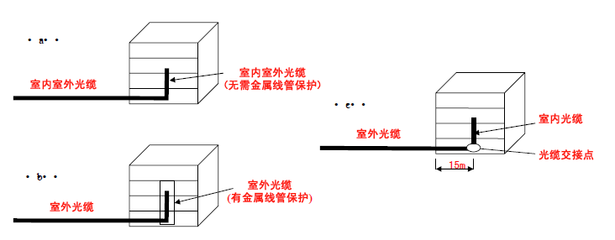

物理线路的传输要求(根据ITU-T G.983和G.984建议)：
工作波长
•下行语音和数据信号指定1490nm 波长;
•下行视频信号指定1550nm 波长;
•上行语音和数据信号指定1310nm 波长。
光通道损耗分类
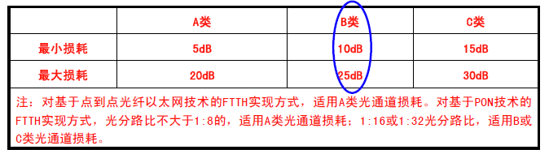
光回损ORL
•不含CATV业务的光缆网络，所有离散反射损耗应大于35dB；
•含CATV业务的光缆网络，所有离散反射损耗应大于55dB，线路总的光回损应大于45dB。
FTTH物理线路测试内容：
系统连通性测试
•可视化故障定位仪(VFL)：检查肉眼可见的故障、连接不良、断裂或大的弯曲。
•OTDR：对整个链路内的故障、连接不良、断裂或大的弯曲等故障的检验和定位。
链路长度测量
•OTDR：分别从分路器的两端测量每一条光缆链路光纤的物理长度。
端到端衰减测量
•端到端总衰减：光纤传输损耗＋连接器插入损耗＋光纤熔接损耗+分路器衰减；
•用光源和光功率计在每个用户终端ONU的S/R参考点和OLT之间测量端到端总衰减。
双向光回损测量（对含CATV系统）
•OTDR：测量线路上双向的每一个离散反射的反射系数和线路总的反射系数；
•光回损仪：测量线路双向的总的反射系数。

